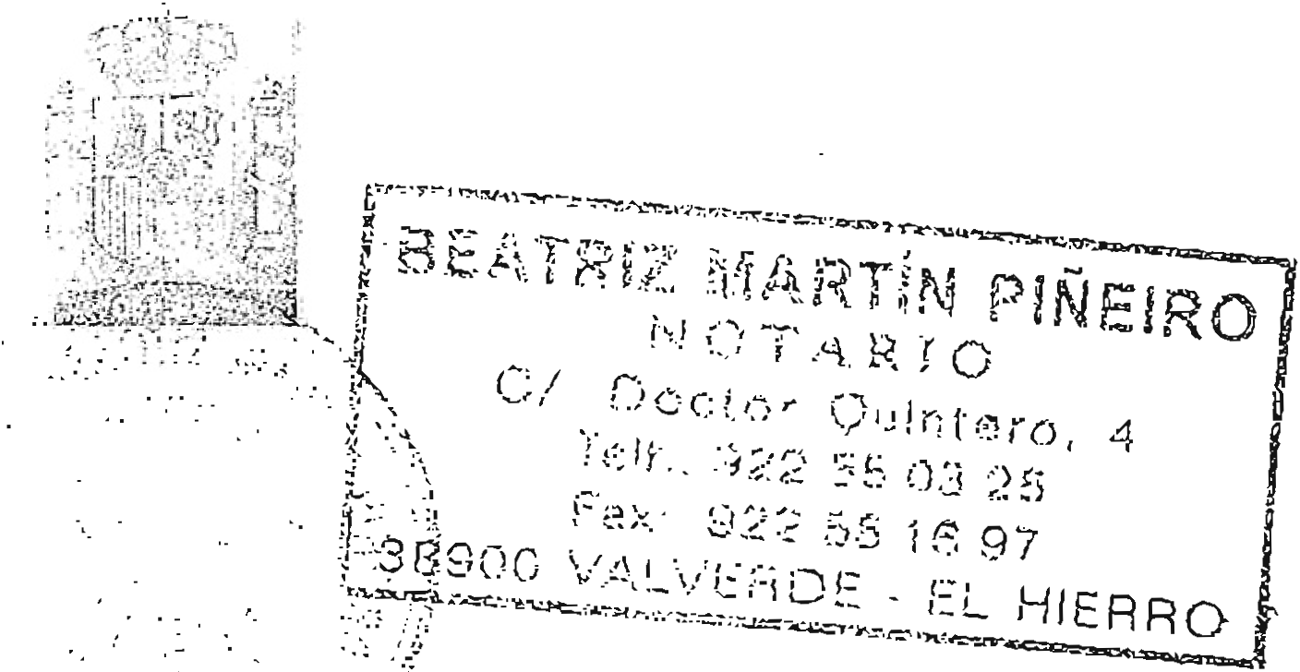

5S5264020

-0 6 / 20 04

.. . ,..

;,

«ESCRITURA ·DR·CONSTliUCION DE SOCIEDAD

·."• ...·-,: .: ._..'-:···' · .

ANONIMA»

NÚl\,,1ERO MIL DOSCIENTOS DIECISÉIS. -------------------------

En VALVERDE DE EL HIERRO, mi residencia, a trece de Diciembre

de dos mil cuatro. ----------------------------------------------------------------------

Ante mí, BEATRIZ MARTIN PIÑEIRO, Notario de esta Ciudad y

del Ilustre Colegio de Las Islas Canarias. ------------------------------------------

== C O M P A R E C E N ==

DON TOMAS PADRON HERNANDEZ,

Presidente

del

Excelentísimo Cabildo Insular

de El

Hieno,

cuyas

circunstancias

persosnales no se reseñan por comparecer en el ejercicio de su cargo. --------

DON ANTONIO NÚÑEZ ORDÓÑEZ, mayor de edad, vecino de

Las Palmas de Gran Canaria, con domicilio en la calle Luis Doreste Silva,

número 54, 1º; provisto del Documento Nacional de Identidad y Número de

Identificación Fiscal, según me acredita, 50.278.395-G.-------------------------

Y DON JOSÉ MARÍA PLANS GÓl\tlEZ, mayor de edad casado,

vecino de las Palmas de Gran Canaria, con domici lio en la calle Juan Melián

Alvarado ) número 16; provisto del Documento Nacional de Identidad y

Número de Identificación Fiscal , según me acredita, 19.958.077-B. ----------

==== ·1 N T E R V IE N .E N ====

-Don Tomás Padrón Hernández en representación y como Presidente

dei ;; EXCMO.CABILDO n SULAR DE EL HIERRO\ con C.I.F. número

P-3800003-J, en el ejercicio de sus funciones como Presidente, lo cual me

consta por notoriedad. Está facultado para este acto en virtud del Decreto

número 3501/04, según resulta de certificación expedida por el Secretario

Accidental de dicha Corporación, Don Francisco Morales _ Femández, de

fecha 3 de Diciembre de 2004, con el VºBº del Señor Presidente, cuyas

firmas legitimo por conocimiento directo y que dejo unido a esta matriz. Lo

identifico por notoriedad. -------------------------------------------------------------

-Don Antonio Núñez Ordóñez interviene en nombre y representación,

en su calid ad de Consejero Delegado, del "INSTITUTO TECNOLÓGICO

DE CANARIAS, SOCIEDAD ANÓNIMA", de nacionalidad española y

duración indefinida, constituída en virtud de escritura autorizada en Santa

Cruz de Tenerife el día 28 de Agosto de 1.992, ante el Notario Don Juan

Antonio Pérez Giralda, bajo el número 2.782 de Protocolo; inscrita en el

Registro Mercantil de Las Palmas de Gran Canaria en el folio 34 del Tomo

924 General, hoja número GC-4.588, inscripción 1ª. Y por escritura

otorgada el día 6 de marzo de 2.002 ante el que fuera Notario de Santa Cruz

de Tenerife, Don Ignacio Javier Moreno Vélez, bajo el número 698 de

protocolo fue elevado a público, entre otros, el acuerdo social de fusión por

absorción de la sociedad 11 INSTITUTO CANARIO DE INVESTIGACIÓN

Y DESARROLLO, S.A.\ la cual fue inscrita en el Tomo 1.271, fol io 96,

sección 8\ hoja GC-4588, inscripción 39ª.-----------------------------------------

Dispone del C.I.F. número A-35/313170. -----------------------------------

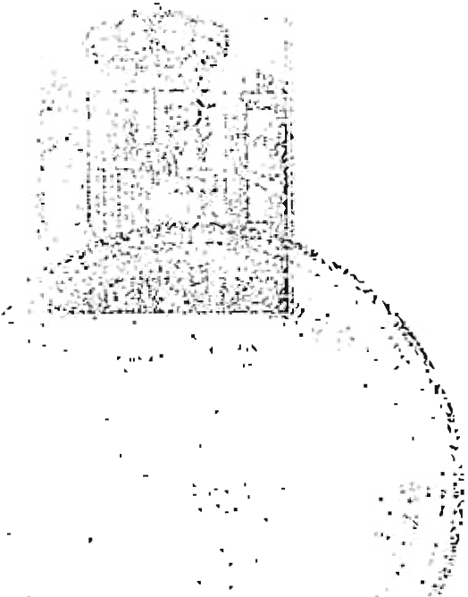

5S5264021

06 / 200 4

. . ·.. *._)i'*

Se encuentra especialménte ·faq1JltadS pa'.ra este otorgamiento en virtud

de acuerdo adoptado por el Consejo de Administración de la sociedad de

fecha 1O de Diciembre de 2.004, según consta en certificación expedida por

el Secretario, Don Jorge Luis de Lorenzo Ramos, con e] VºBº del

Presidente, de fecha 11 de Diciembre del mismo año, que me entrega el

compareciente para su incorporación a esta matriz. ------------------------------

-Y Don José Maria Plans Gómez interviene en representación, como

apoderado, de la entidad mercantil "UNIÓN ELÉCTRICA DE CANARIAS

GENERACIÓN, S.A.", SOCIEDAD UNIPERSONAL, domiciliada en Las

Palmas de Gran Canaria, Avenida Alcalde José Ramírez Bethencourt,

número 22, constituída con la denominación de "Unión Eléctrica de

Canarias II, S.A.¡¡ mediante escritura otorgada en Las Palmas de Gran

Canaria ante el Notario Don José Manuel Die Lamana el día 22 de

Diciembre de 1.998, bajo el número 3.535 de Protocolo,- inscrita en el

Registro Mercantil de Las Palmas en el folio 62 del Tomo 1417 General,

Hoja GC-20.698, inscripción 1ª. Cambiada su denominación a la primera

indicada mediante escritura otorgada en Las Palmas de Gran Canaria ante el

Notario Don J esús Toledano García el día 25 de Septiembre de dos mil uno,

bajo el número 4.949 de Protocolo, que se inscribió en el mismo Registro

Mercantil en el folio 167 del Tomo 1.485, Hoja GC-20.698, inscripción 1ª.

Dispone del C.I.F. número 35-543263. ---------------------------------------------

Ejerce esta representación en virtud del poder que le füe conferido en

escritura otorgada en Las Palmas de Gran Canaria ante el Notario Don Jesús

Toledano García el día 22 de Abril de 2.002, bajo el número 2.116 de

Protocolo, inscrita en el Registro mercantil de Las Palmas en el folio 168 del

Tomo 1485, sección 83, hoja número GC-20698, inscripción 13\ en la que

se le faculta, mancomunadamente con otro apoderado con iguales facultades

sin límite de cuantía, e individual hasta seis millones diez mil ciento

veintiún euros con cuatro céntimos (6.010.121 ,04 euros), para "...Constituír

en nombre de la sociedad ... Sociedades o Entidades Mercantiles o Civiles,

junto a los socios y en los términos y condiciones que estime conveniente,

aportando, en pago de las acciones o de cualquier otro modo en que suscriba

la participación que se adquiera, metálico en la cuantía que proceda, o

bienes o derechos de la Sociedad según corresponda. A tal fin podrá otorgar

escrituras de constitución o documentos de similar contenido y significado,

redactar

y

suscribir

estatutos

sociales o normas

que regirán el

funcionamiento de la

Entidad constituída y, en su caso, acuerdos de

accionistas; determinar

el capital social o similar y la parte desembolsada

inicialmente, así como la cuantía, regulación y posterior desembolso de los

dividendos pasivos en la forma y tiempo acordados, efectuando los

oportunos desembolsos; determinar el porcentaje de partici pación de la

sociedad en dicho capital sociai o similar; comparecer en representación de

l a Sociedad a la pri mera Junta de Accionistas o similar que se celebre;

proceder a l a desjgnación del Órgano de Admi nistración y al nombramiento

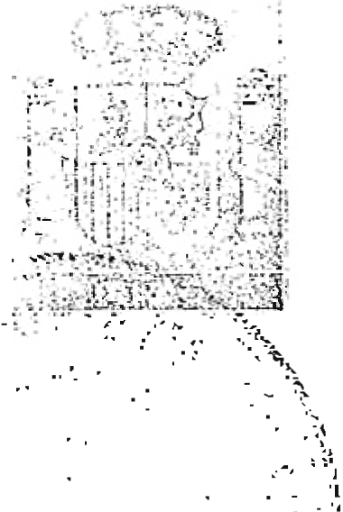

5S5264022

0 6 / 200 4

*: .·*

. -:" *!:i*

. . /i'

*= .* ·. *;::1*

. .• • ·• .

de sus miembros asf"',·c;nno-'-:. de'·::_Cómisiones Ejecutivas o Delegadas,

·- ,,. .'

.. ....... ; *:.·- ··*

Consejeros Delegados, Gerentes o Directores; aceptar cargos en nombre de

la Sociedad; concluir contratos o acuerdos de cualquier tipo en nombre de la

Entidad constituída antes de su inscripción en el Registro Público

correspondiente, de acuerdo con la Ley; y realizar cualesquiera otros actos

conexos o subsecuentes, suscribiendo cuantos documentos públicos y

privados sean necesarios para lograr la total legalización e inscripción en los

Registros competentes, en su caso, de la Entidad constituída y de los actos a

que esta facultad se refiere. Aprobar, en nombre de la sociedad, cualquier

modificación estatutaria que con posterioridad pueda operarse en la Entidad

* constituída, incluso los aumentos· *Ó':* reducciones de capital, en las

condiciones que tenga por conveniente, efectuando cuantas actuaciones y

manifestaciones sean necesaarias o convenientes a tal fin y suscribiendo

cuantos documentos públicos y privados sean oportunos para operar las

citadas modificaciones ...11

• ------------------------------------------------------------

Yo, la Notario, doy fe de que nada hay en la parte no transcrita que

modifi que, condicione o restrinja 1o inserto.---------------------------------------

Asimismo, me aseveran los comparecientes que sus facultades

respectivas están subsistentes así como la vi gencia de las Entidades por ellos

representadas con plena personal idad jurídica. ---------------------------------- -

Tienen, a mt JU1c10, en el concepto en que respectivamente

intervienen capacidad legal para otorgar la presente ESCRITU R...A. DE

CONSTITU CION DE SOCIEDAD ANON IMA, y al efecto: ------------------­

= = E X P O N E N ==

l.- Que las Entidades a las que repersentan tienen decidido constituir,

por

el

procedimiento

de

fundación

simultánea,

una

SOCIEDAD

ANONIMA, de acuerdo con lo dispuesto en la Ley de Sociedades Anónimas

y en los Estatutos que se dirán.-------------------------------------------------------

A tales efectos, los señores comparecientes proceden a formalizar la

presente escritura de constitucion de SOCIEDAD ANONIMA, de acuerdo

con las siguientes-----------------------------------------------------------------------

=ESTIPULACIONES ==

PRIMERA.

Constitución

de

la sociedad.-

Los señores

comparecientes,

en la representación

que respectivamente

ostentan,

constituyen en este acto una Sociedad Mercantil Anónima, de nacionalidad

española, que se denomina "GORONA DEL VIENTO EL HIERRO,

SOCIEDAD ANÓNIMA" . Sin que haya otra de igual denominación,

según me acreditan con el correspondiente certificado negativo y vigen te del

Registro Mercantil Central, que, a su requerimiento, incorporo a esta matriz.

La Sociedad se regirá por sus Estatutos, que: extendidos en

veinticuatro folios de papel común, mecanografiados

solo por el anverso,

firmados a mi presencia al final por los otorgantes

y dejándolos yo, ia

Notario) a su instancia, incorporados a esta matriz pasando a formar parte

integrante de la misma, previa su rati ficación por

íos comparecientes y

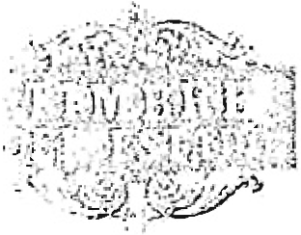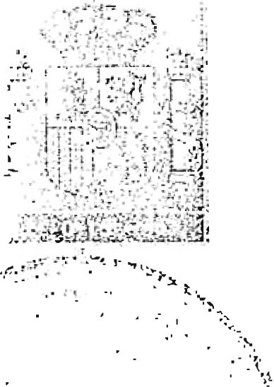

5S5264023

D 6 / 20 04

.;.

. .. :;

;l

*:* ..

1 :

•'; *:-:*

*¡* .i

prestando a los mismos \;;. consentímiento¡{---------------------------------------

;...:·: . . *.:* _.:" . •/ *.1 :... *·: >,,

SEGUNDA: Capital \,·,-· ·po·;aciones.- El capital social es de

0

SESENTA Y UN MIL DOSCIENTOS EUROS (61.200,00 EUROS) , y

está representado por MIL OCHOCIENTAS ACCIONES NOMINATIVAS

de TREINTA Y CUATRO EUROS (34,00 EUROS) de valor nominal

cada una de ellas, numeradas correlativamente con los ordinales UNO al

MIL OCHOCIENTOS, ambos inclusive. ------------------------------------------

Dicho capital social se halla totalmente suscrito y desembolsado por

los socios fundadores, mediante iaportaciones dinerarias, de la siguiente

forn1a:------------------------------------------- -----------------------------------------

-El

u EXCELENTÍSIMO

CABILDO

INSULAR

DE

EL

HIERRO'\ suscribe mil ochenta títulos) de treinta y cuatro euros de valor

nominal, por su valor global de TREINTA Y SEIS MIL SETECIENTOS

VEINTE

EUROS

(36.720,00

EUROS),

totalmente suscritas

y

desembolsadas, númeradas con los ordinales ·UNO al MIL OCHENTA,

ambos inclusive. ------------ ---------------- -------------------------------------------

-El

"INSTITUTO TECNOLÓGICO

DE

CANARIAS, S.A."

suscribe ciento ochenta títulos, de treinta y cuatro euros de valor nominal,

por su valor global de SEIS MIL CIENTO VEINTE EUROS (6.120,00

EUROS), total mente suscritas y desem bolsadas, numeradas con los

ordinales MIL OCHENTA Y UNO ai MIL DOSCIENTOS SESENTA,

ambos inciusive.------------------------------*---=------------------------------------

,..

.;.:.),">·--Y la 11 UNIÓN ELÉCTRICA DE CANARIAS GENERACIÓN,

S.A..11 suscribe quínientos cuarenta títulos, de treinta y cuatro euros de valor

nominal, por su valor global de DIECIOCHO MIL TRESCIENTOS

SESENTA

EUROS

(18.360,00 EUROS),

totalmente

suscritas

y

desembolsadas,

numeradas

con

los

ordinales

MIL

DOSCIENTOS

SESENTA Y UNO al MIL OCHOCIENTOS, ambos inclusive. ---------------

Las aportaciones han sido efectuadas .en metálico, e ingresado su

importe

a

nombre

de la sociedad

en

la

* cuenta

número

2065/0061/91/30000633611, según consta los Certificados expedidos por la

Caja General de Ahorros de Canarias, que a requerimiento de los señores

comparecientes incorporo a esta matriz. --------------------------------------------

TERCERA: Administración.- El Organo de Administración social,

conforme a lo previsto en los Estatutos, es el Consejo de Administración . --

Los señores comparecientes, dando a este acto el carácter de Junta

General Universal de la sociedad, adoptan por unanimidad, designar como

miembros del primer Consejo de Administración de la Sociedad a los

Consejeros siguientes, a quienes al efecto se nombra por el plazo estatutario

máximo de CUATRO AÑOS: ------------------------------------------------------

Por parte del 11 EXCMO. CABILDO INSULAR DE EL HIERRO",

según acuerdo adoptado por el Pleno en Sesión extraordinaria celebrada el

día 2 de diciembre de 2.004, tal y como resulta de la certificación expedida

por su Secretario, Don Francisco Morales Femá.ndez, con el VºBº del

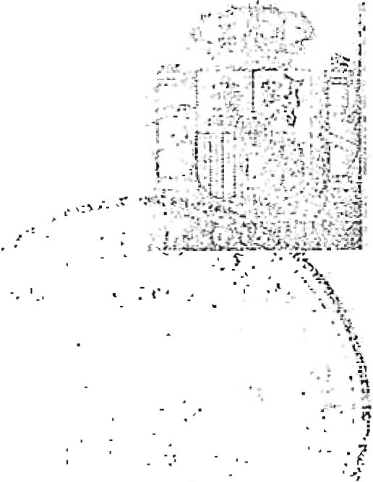

5S5264024

06 / 20 0 4

. ' ' ,

' • ;. • . •*j ·"t*

Presidente, de fecha J·de:.· Diciemb·r· del mismo año, que me entregan los

• , 'P, ":} *: •,• J'*

comparecientes para su incorporación a esta matriz: -----------------------------

-Consei ero 1: El Presidente del Excmo. Cabildo Insular de El Hierro,

/

/ .

Don Tomás Padrón Hernández, mayor de edad, casado, vecino de Echedo,

término de Valverde, con domicilio en la calle Simón, número 19; titular del

D.N.1*.IN .*I.F. número 42.667.383-Z. ------------------------------------------------

-Consejero 2: Doña Cristina Cejas Acosta, mayor de edad, casada, vecina de La Caleta, término de Valverde, con domicilio en la calle

Tejeleita, número 16 Alto; titular del D.N.l./N.I.F. número 43.810.763-H. --

-Consejero 3: Don Cándido Padrón Padrn, mayor de edad, casado,

vecino de Valverde, con domicilio en la calle La Luna, número 5; titular del

D.N *.1IN* .I.F. número 42.058.048-P. ------------------------------------------------

-Consejero 4: Don Luis Barrera Quintero, mayor de edad,

divorciado, vecino de Frontera, con domicilio en la calle Belgara, número 9;

ti tular del D.N .I.!N.I.F. número 43.813.739-G. -----------------------------------

-Conse jero 5: Don Juan Carlos Padrón Padrón, mayor de edad,

casado, vecino de Frontera, con domicilio en la calle El Jorado, número 2;

titular del D.N.I./N.LF. número 78.384.189-M. -----------------------------------

-Conse jero 6: Don Eulaiio Elviro Reboso Gutiérrez, mayor de edad)

casado, vecino de Valverde, con domicilio en la calle Licenciado Bueno, sin

número; titular del D.N.I./N.L F. número 42.645.610-E. -------------------------

Por parte de ! UNIÓN ELÉCTRICA DE CA.NA.RIAS GENERACIÓN>

1

S.A.", Don José María Plans Gómez, en uso de sus facultades como

apoderado, designa a los siguientes consejeros: ----------------------------------­

-Consejero 7: Don Ramón Rodríguez Tomás, mayor de edad,

casado, vecino de Las Palmas de Gran Canaria, con domicilio en la Avenida

Alcalde Ramírez Bethencourt, número 14-2º; titular del d.N.I./N.I.F. número

1.357.O 19-L. ------------------------ ----------------------------------------------------

-Consejero 8: Don José Manuel Curbelo Gallo, mayor de edad,

casado, vecino de El Sauzal, Santa Cruz de Tenerife, con domicilio en la

Urbanización La Baranda, calle Laurisil va, número 42; titular del

D.N .I./N.I.F. número 5O.149.342-G. ------------------------------------------------

-Consejero 9: Don Juan Luis Padrón Morales, mayor de edad,

casado, vecino de Los Llanillos, término de Frontera, con domicilio en el

Camino de El Charco, número 7; titular del D.N.I./N.I.F. número

43.772.009-L. ---------------------------------------------------------------------------

y por parte del 11 INSTITUTO TECNOLÓGICO DE CANAR1AS,

SOCIEDAD ANÓNIMA", según acuerdo adoptado por su Consejo de

Administración de fecha 1O de Diciembre de 2 .004, tal y como resulta de la

certificación que se me entrega para incorporar a esta matriz:: -----------------

-Conse j ero 1 O: El propio

11 Il-..JSTITUTO TECNOLÓGICO DE

CANARIAS, SOCIEDAD ANÓNIMA!', representado a estos efectos por

Don Jorge Luis de Lorenzo Ramos, mayor de edad, casado, vecino de Las

Palmas de Gran Canari a con domicilio en ia calie Triana, número 58, 6°-3º;

1

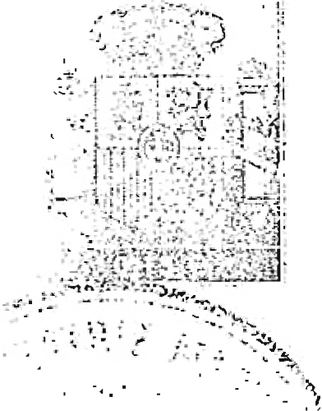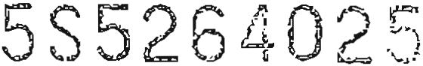

D 6 / 20 04

·: ·\.

. ..· :

-- -··- .',,•i

- ' • ·_J

a· ·?//

titular del D.N.l./N.I.F. número. 43.6. 59..*:*5*,.J'*·3'·8-H. --------------------------- ..-------

... . ..;.: .:..::;."'

. .- ,.. .

Asimismo, manifiestan

los

señores

comparecientes,

bajo

su

responsabilidad,

que los miembros del Consejo de Administración,

reseñados anteriormente, no estan incursos en ninguna de las causas de

. incompatibilidad para el ejercicio del cargo, establecidas en la legislación

vigente, y en especial en la Ley 12/1.995 de 11 de Mayo y demás

disposiciones legales, estatales o autonómicas. -----------------------------------

PROHIBICIONES,

INCAPACIDADES

E

INCOM-

PATIBILIDADES. . Advierto a los señortes comparecientes

que queda

prohibido ocupar y ejercer cargos en la sociedad a las personas

incursas en

cualquiera de las prohibiciones,

incapacidades o incompatibilidades

establecidas en la Ley de Sociedades Anónimas y demás disposiciones

concordantes. ---------------------------------------------------------------------------

SOCIEDAD EN CONSTITUCION . .En el periodo

que medie hasta la

inscripción

de la sociedad en el Registro Mercantil,

se autoriza

a los

Consejeros

designados para realizar cuantos actos

y contratos

sean

necesanos,

convenientes o, simplemente, útiles, para el desarrollo

de l a

actividad que contituye el objeto social, especialmente de orden interno y

organizativo, como lo relativo al otorgamiento, modificación y revocación

de poderes de toda clase.- ---------------------- ----------- ------------------------- --

CUARTA: Apod.eiramieirn to. Se facultan reciprocamente todos y cada

uno de los comparecientes para otorgar cualesquiera escrituras de

subsanación, rectificación o aclaración, si por calificación del señor

Encargado del Registro Mercantil, füeren precisas, y/o necesarias hasta

conseguir la inscripción en el Registro Mercantil del presente instrumento,

solicitando, además, los mismos comparecientes, la inscripción total o

parcial de esta escritura y de sus Estatutos. ----------------------------------- -----

Hice las reservas y advertencias legales pertinente, y a efectos fiscales,

advierto de las obligaciones y responsabilidades tributarias que incumben en

su aspecto material, formal y sancionador, y de las consecuencias de toda

índole que se derivarían de la inexactitud de sus declaraciones, así como las

relativas al plazo de presentación para el pago del Impuesto, su afección y

las responsabilidades en que pudieran incurrir en caso de no efectuar su

presentación. Asimismo advierto de la obligatoriedad de la inscripción de

este acto en el Registro Mercantil.---------------------------------------------------

Leída por mí, en alta voz esta escritura a los comparecientes, previa

advertencia de su derecho a leerla por sí, del que no usaron, prestan su

consentimiento y la firman corunigo, el Notario, que de todo su contenido

extendido en seis folios timbrados del Estado de uso exclusivo notarial,

serie SS, números: 5267193 y siguientes, yo, la Notario, doy fe. -------------­

Está la füma del compareciente. ---------------------------------------------­ Signado. BEATRIZ MARTIN PIÑEIRO. Rubricado y sellado. ---------

DOCUNIENTOS UNIDOS: ------------------------- --------------------------

.I\RANCEL NOTARIAL . DERECHOS DEVENGADOS . Arancel aplicable. numeres: 2 . 4 Concepto CONSTITUCION SOCIEDAD ANONHv1A.

¡ Bcise: O € . TOTAL: (Impuestos excluidos)

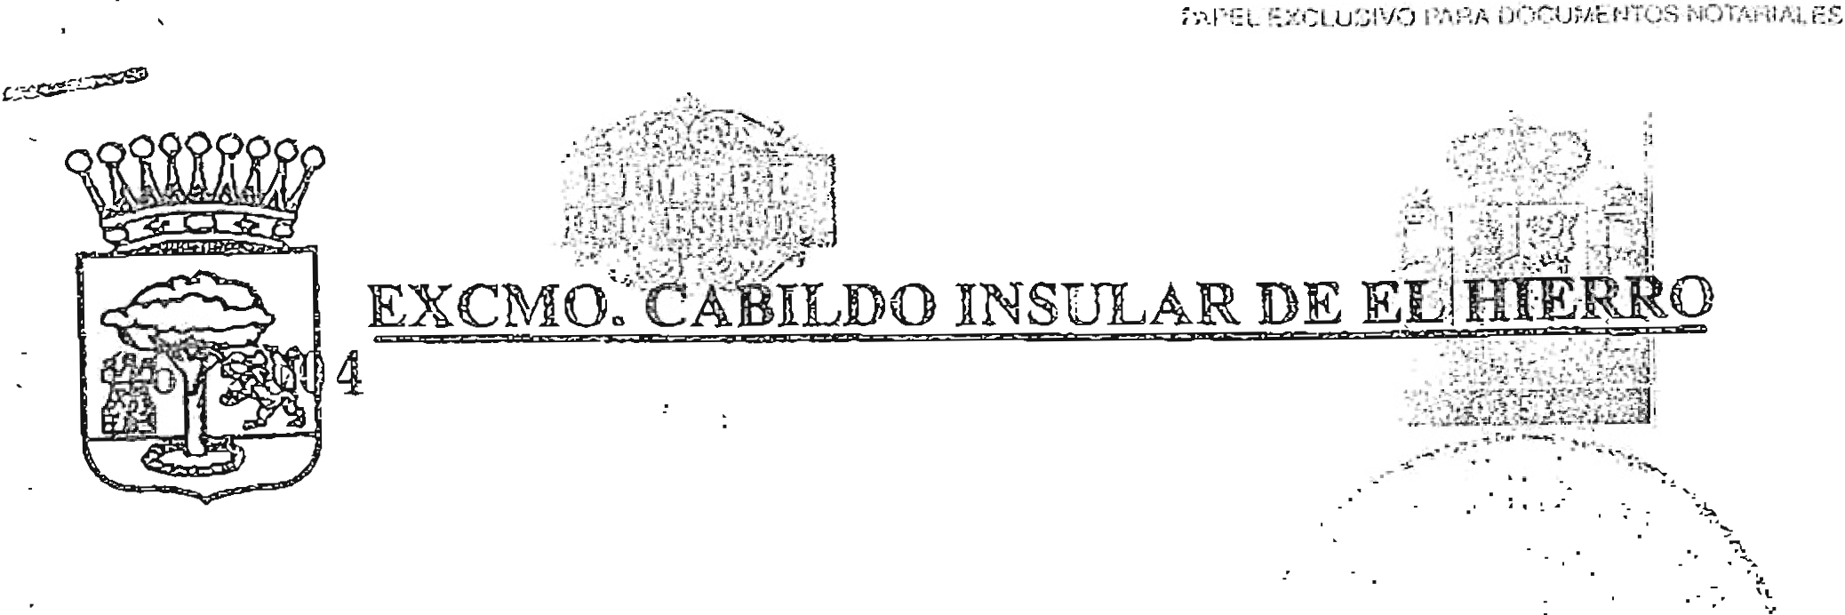

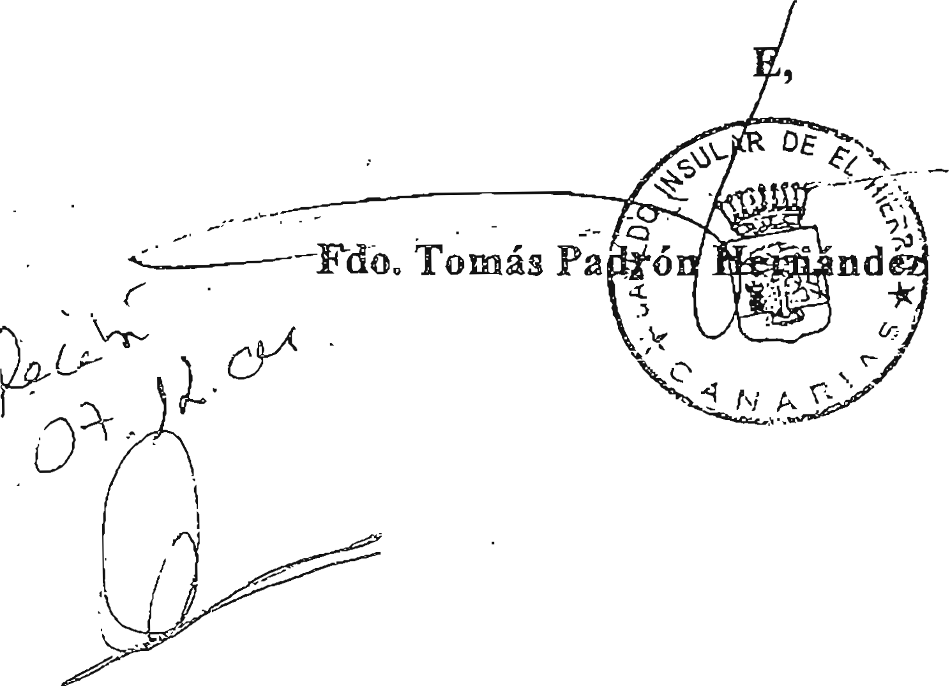

5 S 526 4. 026

*·:,* . ·-

.. .

.

. . ·.

-

. . D

,

. ... .,:

.

. . . ·. . .

REALIZACION INGRESO A CUENTA BANGARIA DE TITULARIDAD DE LA

·

.

EMPRESA '6 GORONA DEL VJENTO EL:lUERRO SºA/9..

*' = ··'*

Decreto Númª ?$11 04

(MQM)

El Pleno de este Excmo. Cabildo Insular, en sesión extraordinaria celebrada con fecha 2 de diciembre de 2004, en el Punto del Orden del Día "06.- CONSTITUCIÓN SOCIE­ DAD GORONA DEL VIENTO EL HIERRO S.A.", adoptó, entre otros, los siguientes acuerdos:

- Facultar a la Presidencia del Excmo. Cabildo Insular de El' Hierro para que, en nombre de dicha

Corporación:

* Realice la aportación dineraria necesaria al capital social, l objeto de cubrir e1 porcentaje máximo citado.

En lvirtud de las facultades conferidas por el artículo 61.14, del Reglamento de Organi­ zación, Funcionamiento y Régimen Jurídico de las Entidades Locales, y en base a los antcedentes expuestos, por medio del presente,

RESUELVO:

e

eC:I

. 1.- Ingresar en la e/ 2065/0061/91/3000033611, cuyo titular figura como GORONA DE VIENTO EL ffiERRO, S.A., la cantidad de 36.720 €, correspondiente a ia aportación dineraria necesaria al capital social.

&

o

-g

!:)

*I*

2º- Comuníq uese al Servicio de Intervención, a los efectos pertinentes.

En Valverde de El Hierro, a 3 de diciembre de 2004.

. -

------ - ---- ··•..· ----,.·= .

EL PRESIDENT



EXCI\10º CABILDO INSULAR DE EL HIERRO

DON

FRANCISCO

MORALES FERNÁNDEZ,

SECRETARIO

ACCIDENTAL

HIERRO

DEL

EXCMOº

CABILDO

INSULAR DE

EL

CERTIFICO que: EL

PLENO de este Excmo. Cabildo Insular, en Sesión

Extraordinaria celebrada con fecha 2 de diciembre de 2004, en el Punto del Orden del Día "06.- CONSTITUCIÓN SOCIEDAD GORONA DEL VIENTO EL HIERRO

S.A.'', adoptó acuerdo cuya parte dispositiva es del siguiente tenor literal:

IJ.J

Q

o::

U::J;

1

go

00

M

"EL PLENO, con un voto en contra (1 P.N.C.) y once a favor (7 A.H.I, 2 P.S.OºE. y

2 P.P.), acuerd a:

1.- Apro bar el Proyecto de Estatutos que se transcribe como Anexo I del presente Acuerdo.

2.- Designar como miembros representantes del Cabildo Insular de El Hierro en- el Consejo de Ad ministración de la Empresa Gorona del Vienfo El Hierro S.A. a las siguientes personas:

Presidente: El Presidente del Cabildo Insular de El Hierro. Consejero 1: Doña Cristina Cejas Acosta.

Consejero 2: Don Cándido Padrón Padrón. Consejero 3: Don Luis Barrera Quintero. Consejero 4: Don Juan Carlos Padrón Padrón. Consejero 5: Don Eulalio Elviro Reboso Gutiérez.

3.- Designa r como Secretario del Consejo de Administración al Secretario del Excmo. Cabildo Insular de El Hierro o funcionario en quien delegue.

4.- Suscribir y desembolsar 1080 Acciones, a razón de 34 € cada una, ascendiendo a la totalidad de 36.720 €, a ingresar en la e/ 2065/0061/91/3000033611, cuyo titula r figura como GORONA DEL VIENTO EL HIERRO, S.A.

S. Facultar a la Presidencia del Excmo. Cabildo Insular de El Hierro para que, en nombre de dicha Corporación:

- Gestione la participación de! 60 °/o dd capital soda! de la Empresa Gornn2 de!

Viento El Hierro9 S.Aº

= Reaiice fa aportación dineraria necesa rhi al capitaJ sodat, af objeto de cubirfr d po!íce:nfaje máximo dtado.

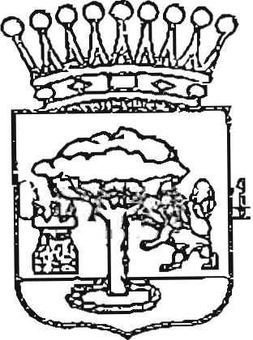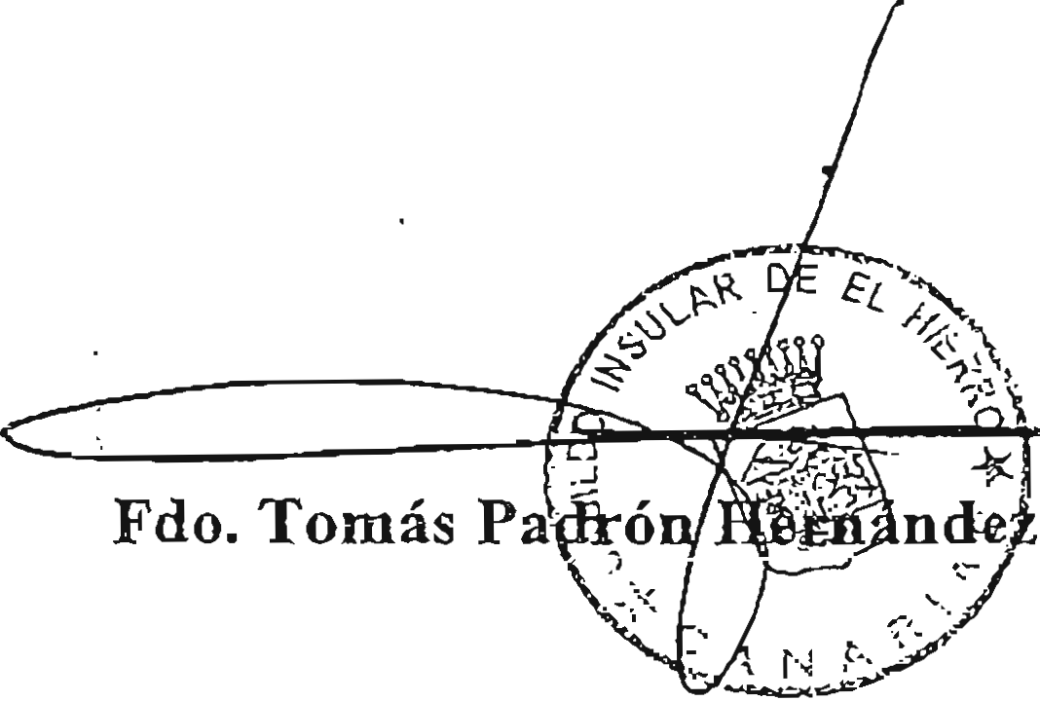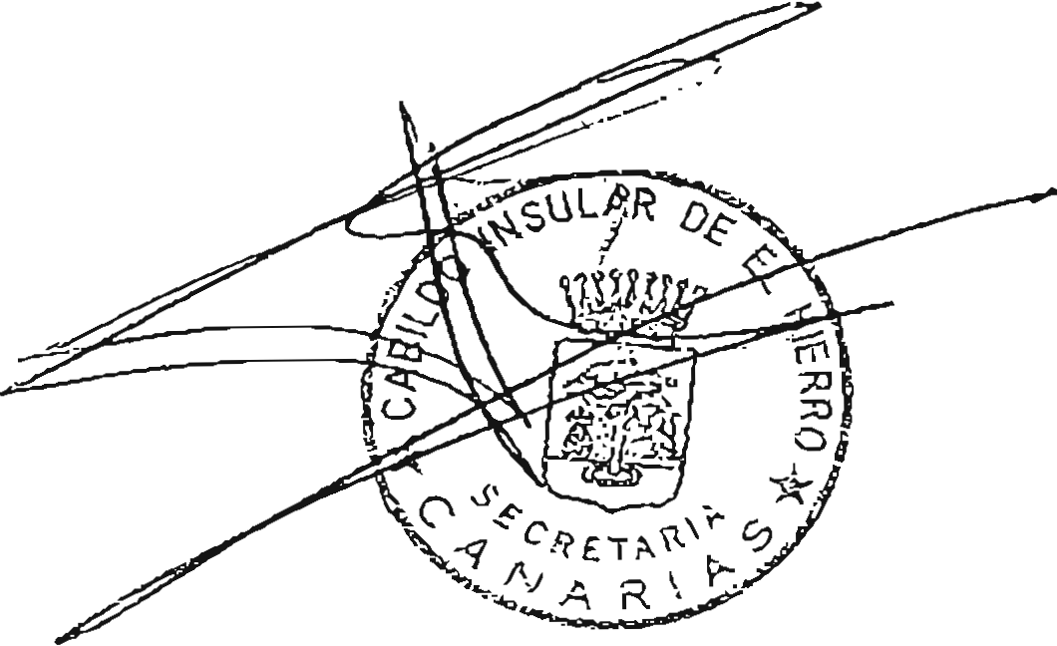

·lilfJ

¡::¡fl:d

5S5264027

ExcMotAB LDO NSULAR DE EifJE"íííf RR.o

*.iiU i.i*

. <J ;·.'!-·· 1 :::. ·••

*.,.;{'-),* .-

• •

•-..:... _ .

• '·':-1.- ,

*:.-..: ._. · }·. ,*

. -.,· \

. -·t

. . . .

- Represente al Excmo. Cabildo: Insular- · en\l-. c"C} ristitución de dicha Sodedad 9

suscribiendo todos los actos y co,ntrat_s._ ed §:riQf;J

Efectúe las comparecencias preci_ss ante- elNotá1·Jó y Registrador, pa ra elevar a público e inscribir los acuerdos aq_o"ptcls,. q. ;/éstime operativos, con facultad de aclara r y completar tales escritura-s,, st.fuettpreciso.

6.- Dar cuenta del presente acuerdo al I.T.C. y a UNELCO, remitiendo expedien.te a la Notaría de Valverde, a los efectos oportu nosª"

Y para que conste, expido la presente --con la salvedad de que el Acta correspondiente

está pe:;ridiente de aprobación diciembre de 2004.

(art.

206

del

ROF)-

en

Valverde

de

El

Hierro,

a

3 de

Vº Bº

EL PRESIDENTE

e:

·3

*o*

o

ü

o

Cl

u

-,

i-i

o

o

o

M

ó..

(Pag. 2/2)

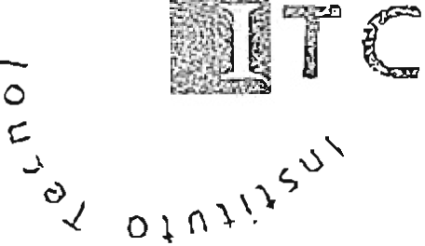

c a n a ,,.*/(*.*;)*

"'

ºe.

o

'-

· CJ

o

DON JORGE LUIS DE LORENZO RAMOS CON D.N.I. NÚM.: 43659538-H COMO SECRETARIO, NO CONSEJERO, DEL CONSEJO DE ADMINISTRACIÓN DE LA ENTIDAD INSTITUTO TECNOLÓGICO DE CANARIAS, S.A. (ITC), C.I.F. NUM. A-35/313170,

CERTIFICA: Que en el Consejo de Administración de la Sociedad celebrado el día 10 de Diciembre de 2004, se tomaron los acuerdos que quedaron recogidos en el Acta levantada al efecto y de la que es trascripción literal parcial lo siguiente:

Siendo las 17:00 horas del dia 10 de Diciembre de 2004, en la Sala de Juntas del I.T.C., sito en C/ Cebrián, Nº 3 de Las Palmas de Gran Canaria, se reúne el Consejo de Administración del Instituto Tecnológico de Canarias, S.A. (ITC), previa convocatoria cursada en legal fonna, bajo la Presidencia del titular del Consejo y asistido por el Secretario, habiendo quedado válidamente constituido el Consejo para tratar los asuntos del siguiente:

Orden del Día:

4.- Informe de situación de Sociedades Participadas, Acuerdos que procedan.

10.- Lectura y aprobación, si procede, del Acta de la sesión.

En _el Cuarto punto del Orden del Día, "Informe de situación de Sociedades Participadas, Acuerdos que procedan", se adoptaron por unanimidad los siguientes acuerdos

Gorona del Viento El Hierro S.A.

Se aprueba por unanimidad la ejecución de la autorización del Gobierno de fecha 16 de octubre de 2002, y faculta expresamente al Consejero Delegado, Núñez Ordóñez para que, en nombre y representación de la sociedad,

Canarias de Don Antonio gestione la

participación del /TC en la Sociedad "Gorona del Viento El Hierro, S.A." en un 10% del capital

social, así como para que realice la represente al ITC en la constitución

aportación dineraria necesaria al de Sociedad "Gorona del Viento

capital social, y El Hierro, S.A." comparecencias

suscribiendo todos los actos y contratos necesarios y efectuando las

precisas ante Notario y Registrador para elevar a público e inscribir los acuerdos adoptados que estime oportunos, con facultad de ac!arar y complementar tales escrituras si fuera preciso.

Y se aprueba por unanimidad Nombrar miembro del Consejo de Administración de la sociedad Gerona Del Viento El Hierro, S.A. a EJ INSTITUTO TECNOLÓGICO DE CANARIAS, S.A., con C.I.F. número A-35/313170, y domicilio en C/ Cebríán, 3, Las Palmas de Gran Canaria, y como representante persona física a DON JORGE LUIS DE LORENZO RAMOS, mayor de edad, nacido el 19 de Mayo de 1964, casado, con domicilio en C/ Triana, 58, 6° - 3, Las Palmas de Gran Canaria y provisto de DN! nº 43.659.538-H.

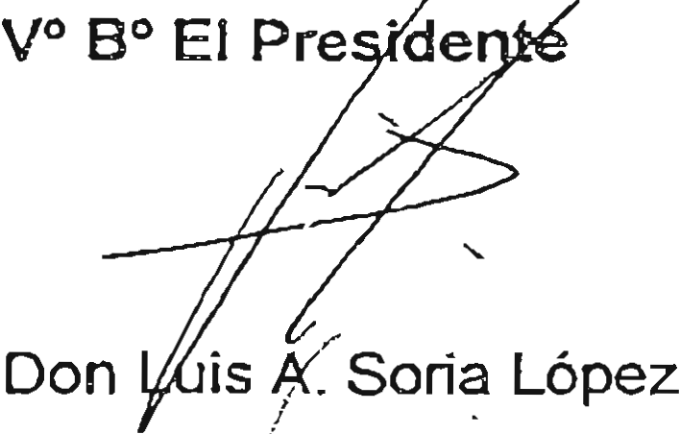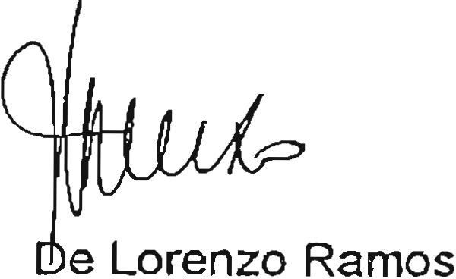

·_;·,:f-\; f0P·('.J

5 S 526 4 O 28

*u'1 sf. lf(cf_/tr EcN0LóG 1co DE CANARIA SP s.A*

/ \JJ ; jl:;,,.\

;· .·_, · . \: ,·:·:··.·.... . *Ce(ti(icación Nº 2004°09* Consejo *10°'f2c(J4*

.. ,- \

:.:' .'':J

Asimismo se acordó elevar a la Junta . G erál.:,d·e · Aionistas de la citada empresa la

propuesta de nombramiento.

. -;,/

Y PARA QUE CONSTE, A TODOS LOS EFÉ"CTOS LEGALES, EXPIDO LA PRESENTE CERTIFICACIÓN CON EL VISTO BUENO DEL PRESIDENTE, EN LAS PALMAS DE GRAN CANARIA A 11 DE DICIEMBRE DE DOS MIL CUATRO.

El Secretario

Don Jorge Luis

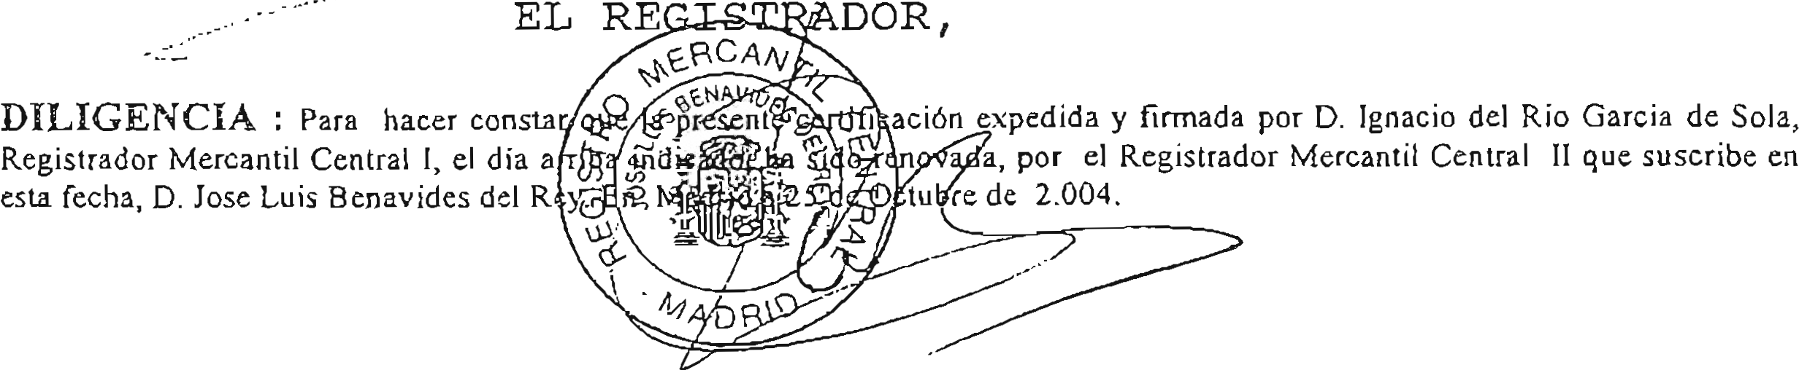

PRINCIPE DE VERGAR A, 94 TELÉF. 91 563 12 52

28006 MADRID

REGISTRO MERCANTIL CENTRAL SECCION DE DENOMII\IACIONES

CERTIFICACION NOº 04151074

RENOVACION

DE

CERTIFICACION CADUCADA

DON Ignacio del Rio

Garcia de Sola

, Registrador Mercantil Central,

en base a lo interesado

por:

O/Da. INSTITUTO TECNOLOGICO DE CANARIAS,

S.A. ,

y numero de entrada 04042378

en solicitud presentada con fecha 22/l0/2004

CERTIFICO: Que la denominacion:

*###* GORONA DEL VIENTO EL HIERRO, SOCIEDAD ANONIMA *###*

reservada a favor del solicitante, segun CERTIFICACION expedida

figura

con fecha 07/07/2004 a partir de la cual continua computandose el plazo

de reserva de quince meses previsto en el art. 412.1 del Reglamento del Registro Mercantil.

La presente certificacion se expide

como renovacion de la anterior

por haber caducado la misma, al amparo de lo dispuesto en el art. 414.1 de dicho reglamento.

Se ha acompañado a la solicitud, la certificacion caducada, la cual se inutiliza simultaneamente a la firma de la presente.

Mad r id , a Veint icinco de Qc.tubre·- de Dos Milcuatro ..

------ ---

' ...

NOTA.- Esta renovacion tendra una vigencia, a efectos de otorgamiento de escritura, de DOS MESES contados desde la fecha de su expedicion, de con­ formidad a lo establecido en el art. 414 1 del Reglamento del Registro Mercantil, que debe entenderse sin perjuicio del plazo de reserva de quince meses contados desde la expedicion de la certificacion y de los efectos previstos en el articulo 412 del citado Reglamento.

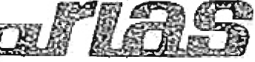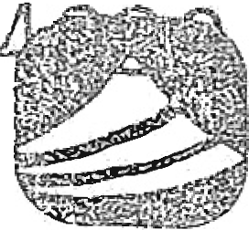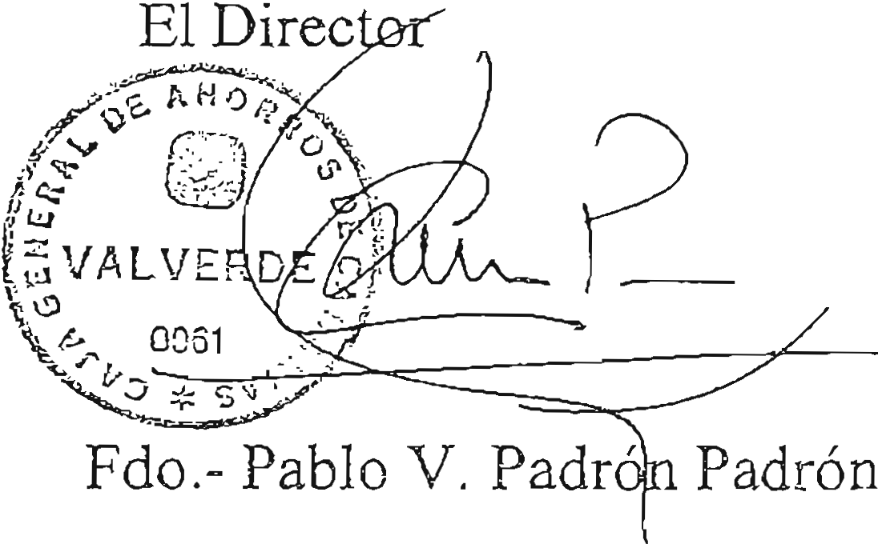

,,

*P i'L*G ENER AL DE Al<ORROS oPc\2JJ

,,*·1t¡¡*

t

lít t>·.

..

·.

0 6 / 200 4

*B*

.

---/', .---:·-.- '.;a _,..;-- -*:,*. .. ... .:..-':\.\

Plazá de(P-citriotismo, 1. 38002 Santa Cruz de Tenerife

· Te.léfono..9i/2·)47. 10 00 - Télex 91099 CGACT ·Fax: 922 47 11 05

D. PABLO V. PADRÓN PADRÓNª <-.6íR.8CT6R DE LA OFICINA DE VALVERDE DE LA CAJA GENERAL DE AHORROS DE CANARIAS.

. *.· .¡¡*

. .·..;

CERTIFICA:

Qu,- con fecha diez de noviembre del comente, se ha recibido en la Cuenta Corriente 2065 0061 91 300003361 1, abierta a favor de. la sociedad

en cons.t'ituciórt "GORONA DEL VIENTO EL HIERRO S.A." la cantidad de 36.720 '00 € (treinta y seis mil setecientos veinte euros), desembolso_

recibi<;io del Excmo. Cabildo Insular de El Hierro con C.I.F. nº P-3800003-J

en concepto de participación accionarial en constitución.

la

citada

Sociedad

en

Y para que así_ conste y a petición del interesádo, expido la presente

certificación,

en Vaiverde a

1O de Diciembre de 2004.

'· - ·-,·

ae la Oficina

'\

1 lT f:: t.i i -1:-:T: htto:1/wv..rw_ caiacanarias .es

E-mail: admín@c ajacanarias.es

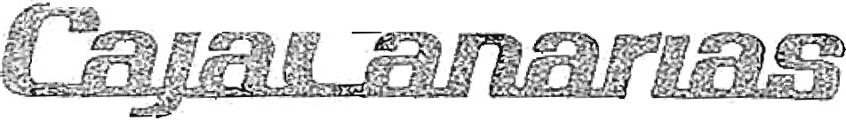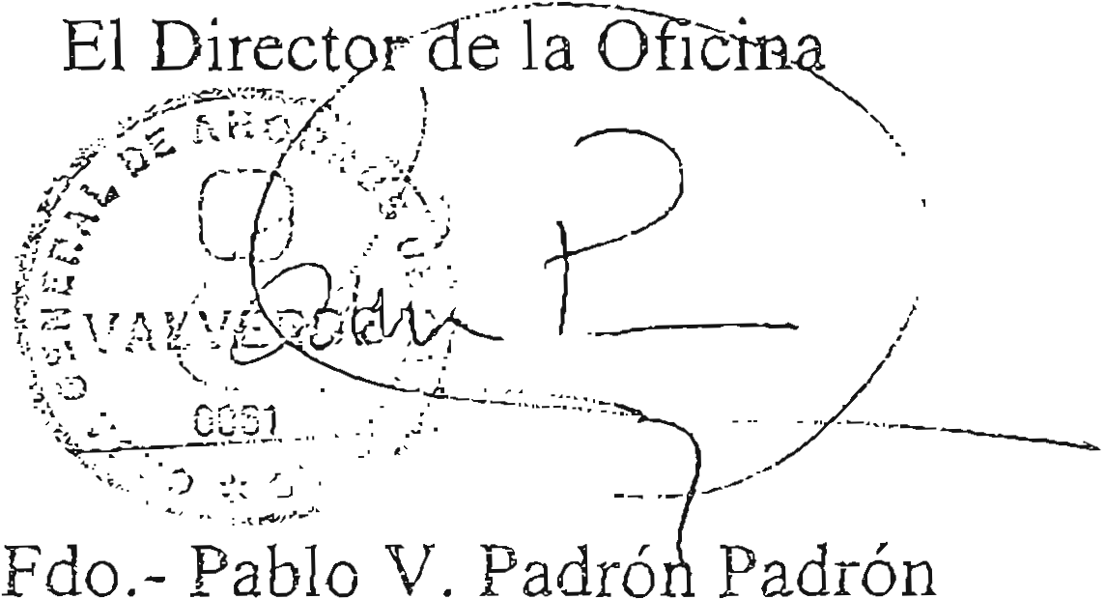

CAJA. GENERAL DE AHORROS DE CANAR!Mii

s " ..

*E!*

Plaza de! Patriotismo, 1. 38002 Santa Cruz de Tenerife Teléfono 922 47 10 00 - Télex 91099 CGACT - Fax: 922 47 11 05

D. PABLO V. PADRÓN PADRÓN, DIRECTOR DE LA OFICINA DE

VALVERDE DE LA CAJA GENERAL DE AHORROS DE CANARJAS.

CERTIFICA:

Que, con fecha diez de noviembre del corriente, se ha recibido en la Cuenta Corriente 2065 0061 91 3000033611, abierta a favor de la sociedad en constitución "GORONA DEL VIENTO EL HIERRO S.A." la cantidad de 18.360'00 € (dieciocho mil trescientos sesenta euros), desembolso recibido de la Sociedad Endesa S.A. por cuenta de la Sociedad Unelco Generación S.A. con C.LF. nº A35543263 en concepto de participación accionarial en la citada Sociedad en constitución.

Y para certificación,

que así conste y a petición del interesado,

expido

la presente

en Valverde a

1O de Diciembre

de 2004.

INTERf\lET: http://wv,flN.cajacanarias .es

E-rn2íl: [aclmin@cajacanaíías.es](mailto:aclmin@cajacanaíías.es)

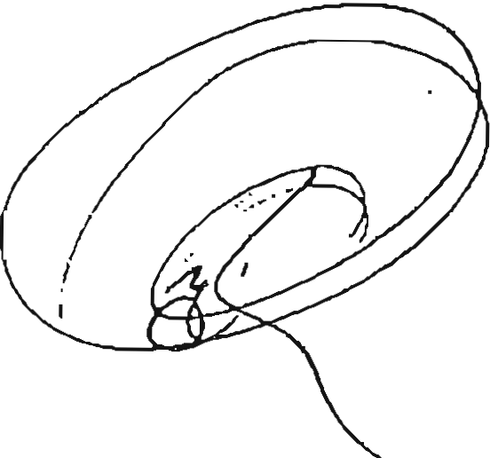

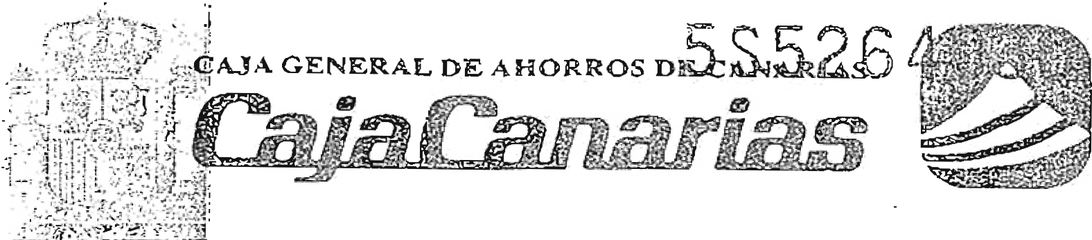

0 6 / 20 04

• • • *I"- ",1••* .............. •

-., ..,>_plaza del Patriotismo, 1. 38002 Santa Cruz de Tenerif e

. ,

* .Telfono 922 47 10 oo - Télex 91099 CGACT - Fax: 922 47 11 os

·.·,

DON ANGEL GALAN ARTEAGA, DIRECTOR DE LA OFICINA PRINCIPAL DE LA CAJA GENERAL DE AHORROS DE CANARIAS

CERTIFICA: //

*/*

Que según los antecedentes que figuran en esta Oficina a mi cargo, resulta que

con feiha 07/01/04,

se apertura l Cuenta Corriente núm. 2065 0061 91 titularidad de 'GARONA DEL VIENTO, EL HIERRO,

30000633611bajo la

1

S.A.,/ '' en Constitución, en la qD:e se ha efectuado un ingreso, con fecha

*03J l ilo4,* en concepto de aportción dineraria

del 10% del capital

e.

INSTITUO

TECNOLOGICO

DE

fundacional,

ordenado

por

CANARIAS, S.A., VEINTE EUROS).

importe fle 6.120.- euros (SEIS MIL CIENTO

*:*

por

El present certificado tiene validez de dos meses a partir de la fecha de. su expedición.

Para que ponste, a petición de los interesados, firmo ei presente certificado en Santa

Cruz de Tenerife a siete de diciembre de dos mil cuatro.

--....,.,,_ ..._ ,.... -- .. --·- ....... ...

........,-····-